**ALDRIC: KNIGHT'S JOURNEY**

**GAME DESIGN DOCUMENT**

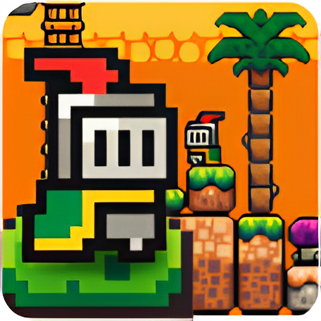

Authored by Mohamad Abdul Aziz

A18.2023.00043

**Index**

1. Index
2. Game Design
3. Title
4. Summary
5. Objectives
6. Gameplay
7. Technical Design
8. Game Flow
9. Screen
10. Mechanics
11. Visual Arts
12. Style Attributes
13. Art Needed
14. Sound / Music
15. Sound Needed
16. Music Needed
17. **A screenshot of a video game

    Description automatically generatedGame Design**
18. Title
19. Game Title : Aldric: Knight’s Journey
20. Target : 10+, Android/PC
21. Team : KereHore
22. Member : Mohamad Abdul Aziz ([mohamadabdulaziz8@gmail.com](mailto:mohamadabdulaziz8@gmail.com)) as Designer and as Artist
23. Summary

Aldric: Knight's Journey adalah game platformer aksi berbasis pixel art yang menghadirkan petualangan penuh tantangan. Pemain mengontrol Aldric, seorang ksatria muda yang bertekad menyelamatkan keluarganya dari cengkeraman Raja Gelap. Dengan kombinasi elemen platforming, pertarungan strategis, dan eksplorasi, game ini menawarkan pengalaman yang seru dan memikat.

Pemain akan menjelajahi berbagai level dengan lingkungan yang beragam, seperti hutan, gua gelap, dan kastil megah. Setiap level penuh dengan musuh unik, jebakan, dan koleksi koin serta power-up yang membantu Aldric memperkuat kemampuannya. Cerita emosional yang mengikat perjalanan ini dikemas dengan narasi mendalam melalui petunjuk dan musuh di sepanjang jalan.

1. Objectives

Melalui Aldric: Knight's Journey, kami ingin menginspirasi pemain untuk mengembangkan keberanian dan ketekunan dalam menghadapi tantangan hidup, sebagaimana yang dialami Aldric dalam perjalanannya. Game ini menyisipkan pesan moral yang dapat ditemukan melalui kutipan bijak di sepanjang permainan, mengajarkan pentingnya keluarga, persahabatan, dan semangat ksatria untuk melindungi yang lemah serta melawan ketidakadilan. Dengan desain pixel art yang menawan dan elemen eksplorasi yang kaya, pemain didorong untuk menghargai seni retro, menjelajahi dunia, serta mengembangkan kreativitas dan strategi. Kami juga berharap game ini dapat memberikan hiburan yang positif sambil memotivasi pemain untuk tidak mudah menyerah, membangun rasa pencapaian melalui setiap level yang diselesaikan, musuh yang dikalahkan, dan rahasia yang ditemukan. Melalui perjalanan Aldric, kami berusaha menciptakan pengalaman bermain yang seru, mendidik, dan bermakna, memberikan dampak positif yang dapat diterapkan pemain dalam kehidupan nyata.

1. Gameplay

Pemain mengendalikan karakter utama Aldric dalam dunia permainan 2D. Aldric: Knight’s Journey adalah permainan platformer aksi 2D. pemain diharuskan bertahan hidup dan mencapai titik akhir pada setiap level permainan untuk menyelamatkan keluarganya yang diculik raja jahat. Aldric sambil mengumpulkan koin disepanjang perjalanan dan mencari power-up dan item agar dia bisa meningkatkan kekuatannya dan melawan musuh. Pada prototype ini, terdapat 2 level. Di level terakhir, Aldric harus melawan banyak sekali musuh yang menghadang dan rintangan yang susah untuk dilewati. Dalam hal ini untuk membuat itu semua terjadi, pemain dapat:

1. Action
2. Moving

Pemain dapat bergerak ke kanan dan kiri. Terdapat tombol yang akan memicu bagaimana pemain dapat melakukan aksi ini.

1. Jump

Untuk melompat dan menghindari musuh, pemain harus melompat dengan menekan tombol lompat. Beberapa item yang dapat dikumpulkan berada diatas karakter sehingga pemain diharuskan melompat untuk mendapatkannya.

1. Shoot

Pemain dapat menembak musuh untuk melawan musuh dan memenangkan level.

1. Roll

Pemain dapat melakukan gerakan roll kedepan untuk bergerak kedepan dengan cepat dengan menekan tombol.

1. Climb

Pemain dapat memanjat keatas melalui tangga dengan menekan tombol, aksi ini hanya dapat digunakan apabila pemain berada ditangga atau lift.

1. Upgrade
2. Stats

Pemain dapat mengumpulkan koin untuk mendapatkan koin dan meningkatkan levelnya.

1. Equipment

Pemain dapat menembak ketika mendapatkan item power. Dimana item ini dapat ditemukan di misteri box yang dapat ditemukan setiap levelnya.

1. **A screenshot of a video game

   Description automatically generatedTechnical Design**
2. Screen Flow

*desain belum selesai dibuat

1. Screen
2. Main Menu Screen

Ini adalah tampilan menu utama dari game. Pemain dapat menekan tombol “Play” untuk memulai permainan tersebut, atas menekan tombol “Quit” untuk keluar dari permainan.

1. Game Screen

ini adalah tampilan utama dalam game, ketika pemain menekan tombol play pada menu utama maka akan muncul tampilan level 1 tersebut.

1. Pause Menu Screen

Ini adalah tampilan pause menu, pemain dapat menghentikan permainan dengan menggunakan fitur pause, dengan menekan tombol pause.

1. Mechanic
2. Player
3. Move left & Right

Pemain dapat menggerakkan karakter ke kiri atau kanan sesuai dengan tombol gerakan yang ditekan.

1. Jump

Pemain dapat melompat untuk melewati celah medan atau untuk mendapatkan poin kebijaksanaan di atas karakter.

1. Shoot

Pemain dapat menembak musuh untuk melawan musuh dan memenangkan level.

1. Roll

Pemain dapat melakukan gerakan roll kedepan untuk bergerak kedepan dengan cepat dengan menekan tombol.

1. Climb

Pemain dapat memanjat keatas melalui tangga dengan menekan tombol, aksi ini hanya dapat digunakan apabila pemain berada ditangga atau lift.

1. UI
2. Die

Setiap kali karakter dalam game kehabisan nyawa atau tercebur kedalam air maka akan ada efek pantulan keluar dalam dan respawn.

1. **A screenshot of a video game

   Description automatically generatedVisual Arts**
2. Style attributes

Karakter dalam game menggunakan gambar sprite frame.

1. Art needed
2. Characters

Aldric adalah karakter utama di dalam game ini, dia adalah seorang prajurit.

1. Environment
2. Theme

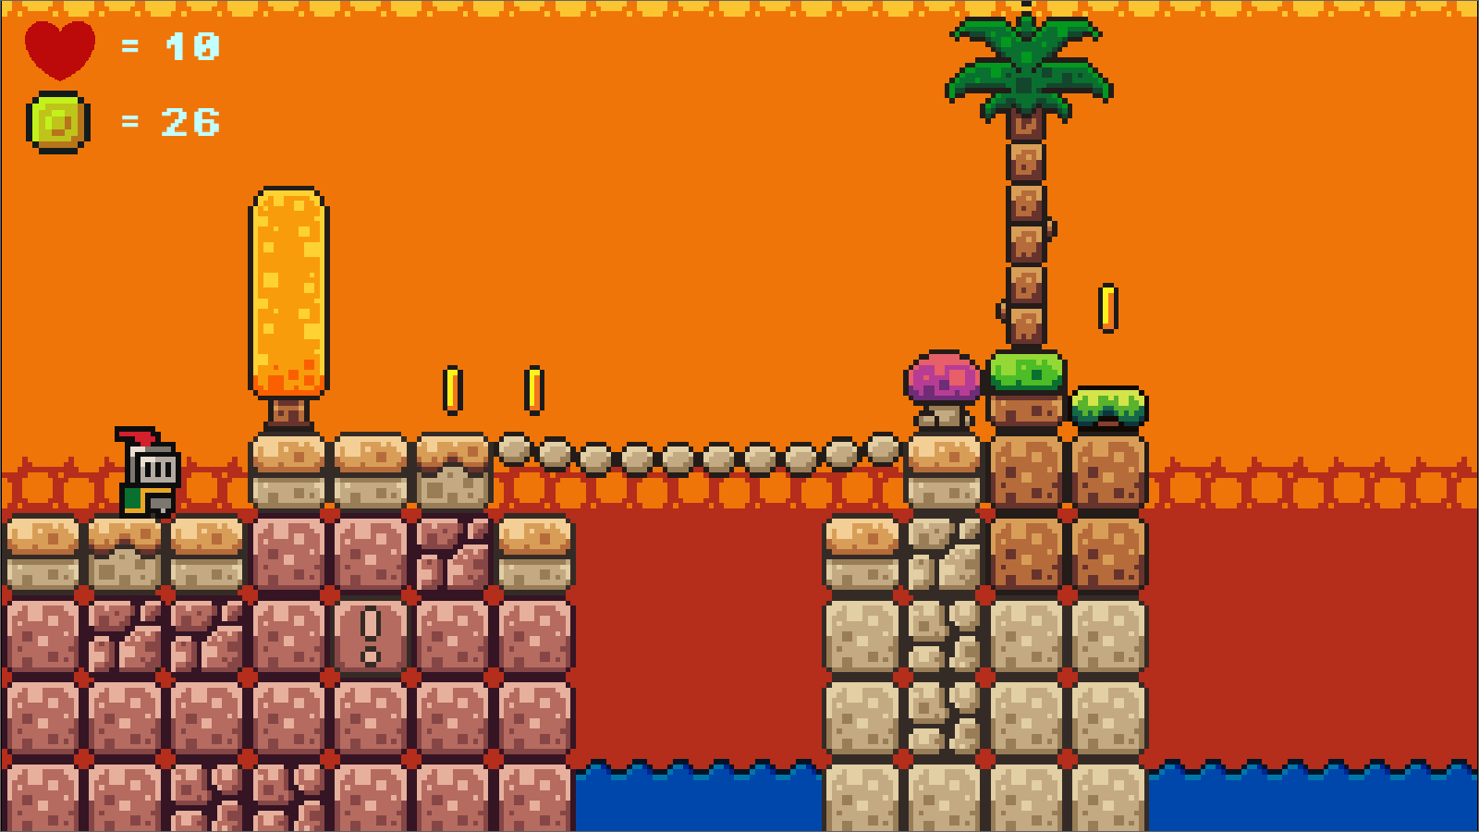

Tema dari game ini yaitu Petualangan.

1. Platform

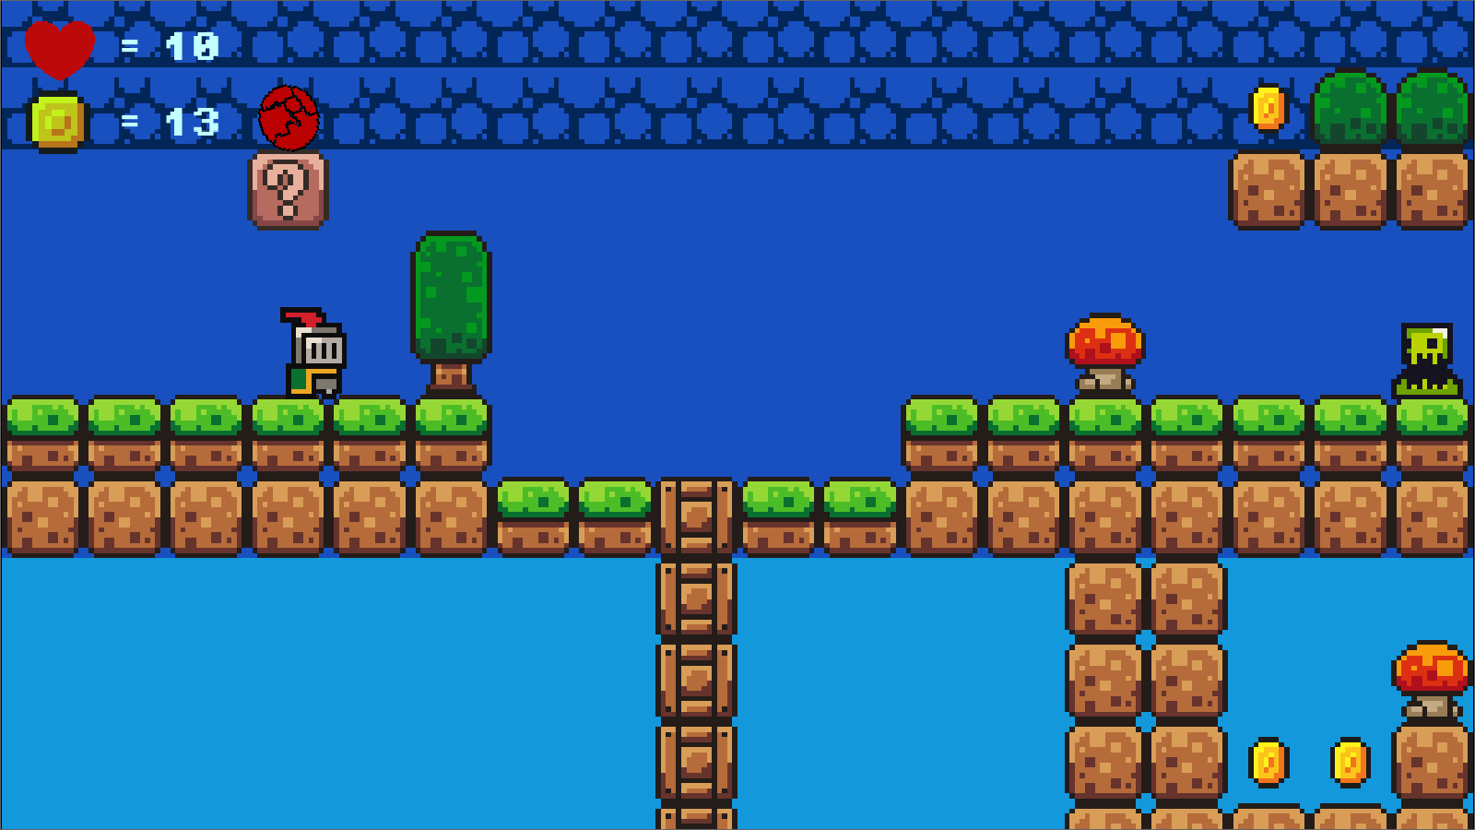

Platform tempat karakter berdiri adlah permukaan datar atau rata.

1. Effect

*desain belum selesai dibuat

1. Items

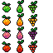

*gambar diatas hanya referensi

1. UI
2. Health & Coin save

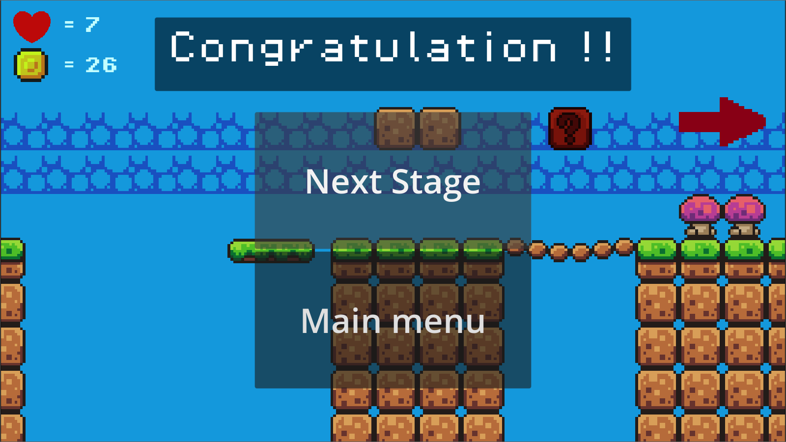

1. Warning or Guide

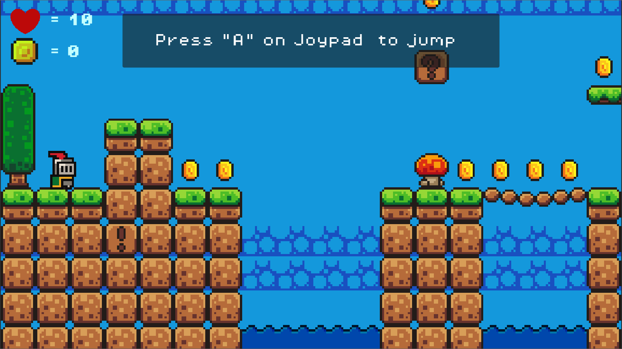

1. **A screenshot of a video game

   Description automatically generatedSound / Music**
2. Sound Needed
3. Foot Step
4. Jump
5. Roll
6. Lift
7. Shoot
8. Get Item
9. Power up
10. Music Needed

Musik latar dalam game ini memiliki tempo yang bervariasi, ada yang cepat dan ada yang sedang. Ini bisa digunakan untuk menciptakan suasana yang berbeda-beda dalam permainan, misalnya saat adegan aksi atau saat menjelajahi lingkungan yang tenang.

*desain belum selesai dibuat